实验报告

实验题目：使用二次成像法测组合透镜焦距

**操作员：**

**部 门：**

**日 期：**

一、实验名称:使用二次成像法测组合透镜焦距

二、实验目的:

1)通过实验检测不同屈光度镜片组合后的透镜系统的焦距随透镜间距的变化趋势与范围。

2)找到适合调节力训练的几组透镜组合。

三、实验器材:

|  |  |  |  |
| --- | --- | --- | --- |
| 1 | 白光源S | 4 | 白屏H |
| 2 | 物屏P | 5 | 光学滑轨、滑块（或平移底座型号） |
| 3 | 透镜组L | 6 | 光学固定架(型号) |

四、实验原理：

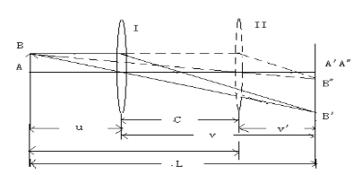

**图 4-1**

如图4-1，取物体与像屏之间的距离L大于4倍凸透镜焦距f，即L>4f,并保持L不变。沿光轴方向移动透镜,则在像屏上必能两次成像。当透镜在位置I时屏上将出现一个放大清晰的像(设此物距为u，像距为v);当透镜在位置II 时，屏上又将出现一个缩小清晰的像(设此物距为u’，像距为v' ),设透镜在两次成像时位置之间的距离为C，根据透镜成像公式，可得u= v'，u’=v又从图可以看出:

 (4-1)

 (4-2)

 (4-3)

∴ (4-4)

式(4-1)称为透镜成像的贝塞尔公式。可知，只要测出了L和C的值，就可求得f。此方法避免了测量物距和像距时由于估计透镜光心的位置不准所带来的误差(因透镜的光心不一- 定与它的对称中心重合),所以这种方法测焦距f，既简便，准确度又较高。

1. 实验内容及完成步骤：

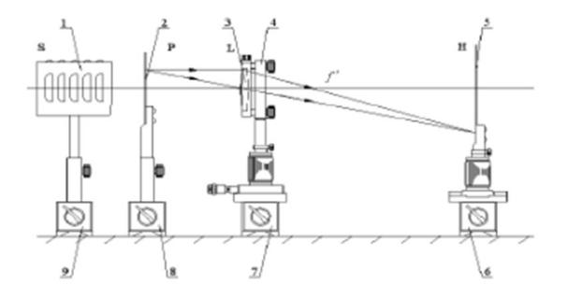

**图5-1**

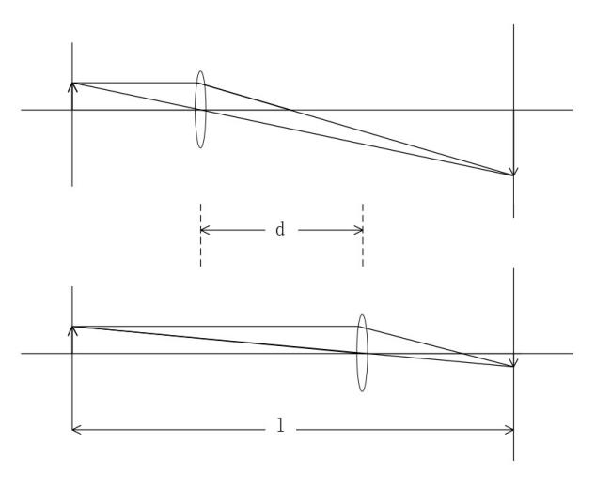

**图5-2**

(1)按图沿米尺布置各器件并调至共轴，再使物与白屏距离1>4f’;

(2 )紧靠米尺移动镜,使被照亮的物形在屏H上成一清晰的放大像，记下此时的位置a1和P与H间的距离L;

(3)再移动镜，直至在像屏上成--清晰的缩小像，记下此时的位置a2;

(4)将P、L、H转180° (不动底座)，重复做前3步，又得到镜成像的两个位置b1、b2;

(5)计算：

 (5-1)

 (5-2)

 (5-3)

 (5-4)

待测组合透镜焦距：

 (5-5)

六、实验数据记录与处理：

1、按表格中所列各项利用高斯公式计算出透镜的焦距。求出f及后计算标准误差写成 f=+△f形式;

2、分析实验结果，讨论误差形成原因;.

3、实验数据记录表6-1，也可自拟表格。

**表6-1**

|  |  |  |  |
| --- | --- | --- | --- |
| P= | H= | L=H-P= |  |
| a1 | a2 | b1 | b2 |
|  |  |  |  |
|  |  |  |  |
|  |  |  |  |
|  |  |  |  |
|  |  |  |  |
|  |  |  |  |

待测透镜焦距为：

1. 误差分析：

1、由于实验所测量的数据较小，测量和计算式会出现误差。

2、由于实验仪器的精确度的关系以及镜片的清晰程度,读数十会导致

误差。

3、由于实验时操作的不当影响实验效果的准确度,也会导致部分误差。

4、在误差允许的范围内，此实验正确。